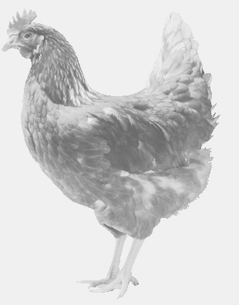
firma SVOBODA – Lučice
drůbežárna Mírovka, Vadín, 569489358, 777989857
NOSNÉ KUŘICE
barva červená a černá
Stáří: 19 týdnů
Cena: 175,- Kč/kus
Úterý 9. března 2021
V 9.00 h. – Jámy
na návsi

Možno objednat: 569 489 358 svoboda.lucice@seznam.cz

